Муниципальное казенное общеобразовательное учреждение
Адаптивная школа-интернат №28 (VIII вида)
для детей-сирот и детей, оставшихся без попечения родителей
городского округа «город Якутск»
677015 г. Якутск ул. Якутская д.37 директор Слепцова Ирена Дидимовна
тел/факс (4112) 44-71-18, 44-70-64

Программа

«Школа – территория ЗОЖ»

Творческая группа:

Дьячковская Е.С. – социальный педагог,

Слепцова И.Д. – педагог-дефектолог,

Ефимова Ф.Г. – учитель.

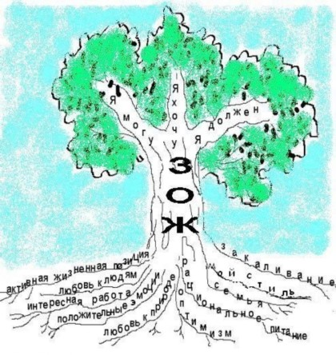

Якутск

«Здоровая молодежь – здоровая нация»

М.Е.Николаев, первый президент РС(Я)

Здоровье детей - это политика, в которой заложено наше будущее, поэтому перед общественностью, педагогами стоит задача воспитания здорового поколения. Но статистические данные свидетельствуют о том, что за период обучения детей в школе состояние здоровья ухудшается в 4-5 раз. Проблема здоровья учащихся вышла сегодня из разряда педагогических и обрела социальное значение. Разработка эффективных мер по укреплению здоровья детей и подростков имеет исключительное значение для современной общеобразовательной школы. А установление гармонической связи между обучением и здоровьем обеспечивает качественный сдвиг в сторону повышения эффективности учебного процесса, то есть осуществления комплексного подхода к проблеме и имеет прямое отношение к обучению.
Для того, чтобы сохранить здоровье ребенка, необходимо объединить усилия всех взрослых, окружающих его (воспитателей, медперсонала, учителей и других работников интерната), с целью создания атмосферы, наполненной потребностями, традициями и привычками здорового образа жизни. Таким образом, с ранних лет формируется определенная культура поведения и соответствующий стиль жизни.
В нашем интернате воспитываются дети с умственной отсталостью (нервно-психическими расстройствами), в т.ч. более 60% являются инвалидами по общим заболеваниям. И такая ситуация наблюдается и в других детских домах республики, страны. Наши воспитанники – это дети «отказники», которые не имеют представления о семье; это «социальные» сироты, которые пришли с негативным опытом, отсутствием семейного воспитания; это дети с умственным и психическим недоразвитием, т.е. «ведомые», внушаемые, не имеющие моральной и интеллектуальной опоры. Поэтому педагогическая всесторонняя работа по профилактике нарушений поведения, формированию потребности в здоровом образе жизни крайне важна и необходима в коррекционных школах-интернатах.
Одним из направлений программы является деятельность клуба для мальчиков-подростков по воспитанию мужского характера. Учителя и воспитатели в школах, в т.ч. и в нашем интернате, в большинстве женщины. Бывшие семьи наших воспитанников – неполные, малоимущие, асоциальные. Воспитанники интернатов практически не знают, что такое здоровая семья, как создать свою хорошую семью, воспитывать детей, как встать на ноги и начать свое дело, как повести за собой тех, кто на тебя надеется. Целью мужского клуба является осознание понятия «Отцовство – Лидерство», привитие навыков ЗОЖ, чувства долга, ответственности.
Каждый день мы становимся перед каким-либо выбором, принимаем решения – выбираем дорожку, по которой пойти. Из этих решений-дорожек и состоит наша жизнь. И основная задача педагога – научить делать правильный выбор!

Контингент участников программы:
- воспитанники школы-интерната (0-11 классы);
- педагоги и работники школы-интерната, внешкольных учреждений;
- шефы, попечители;
- представители правоохранительных органов;

Цели:
- Создание образовательного пространства по формированию у воспитанников потребности в здоровом образе жизни;
- Профилактика правонарушений, подготовка к успешной социализации.

Задачи:
- Формирование мотивации к достижению позитивных жизненных целей и ответственности за сохранение собственного здоровья путем создания в школе-интернате здоровьесберегающей среды;
- Обновление содержания пропаганды ЗОЖ через активные совместные формы и методы работы (программы, проекты, КТД и пр.);
- Создание системы информационной и психолого-физической поддержки детей и работников интерната, направленной на сохранение и укрепление здоровья;
- Профилактика аддиктивного поведения и употребления ПАВ воспитанниками школы-интерната.
- Выработка знаний и умений, необходимых настоящему мужчине;

Нормативно-правовая база:

Конвенция о правах ребенка(одобрена Генеральной Ассамблеей ООН 20.11.1989);
- Конституция Российской Федерации (принята всенародным голосованием 12.12.1993) (с учетом поправок, внесенных Законами РФ о поправках к Конституции РФ от 30.12.2008 N 6-ФКЗ, от 30.12.2008 N 7-ФКЗ, от 05.02.2014 N 2-ФКЗ, от 21.07.2014 N 11-ФКЗ)
- Закон Российской Федерации «Об образовании в РФ» №273-ФЗ от 29.12.2012 (ред.от 29.07.2017);
- «Об основах системы профилактики безнадзорности и правонарушений несовершеннолетних» №120–ФЗ от 24.06.1999;
- «Об охране здоровья граждан от воздействия окружающего табачного дыма и последствий потребления табака» №15-ФЗ от 23.02.2013
- СанПиН 2.4.2.2821-10 «Санитарно-эпидемиологические требования к условиям и организации обучения в общеобразовательных учреждениях» с учётом изменений от 24.11.2015 г.
- Устав МОКУ АШ-И № 28 г.Якутска.

Основные принципы:

- Гуманизации и демократизации — определение конкретных целей и задач образования, воспитания и развития личности, создание комфортной среды и условий для ее самореализации;
- Соответствия целей, задач содержания программы национальной стратегии, интересам государственной и региональной политики;
- Научности — внедрять передовой научный опыт педагогов школ республики и России по созданию здоровьесберегающих технологий;
- Участия — привлечение воспитанников к непосредственному и сознательному участию в целенаправленной деятельности по оздоровлению своего организма, рациональному использованию времени, осуществление санитарно-просветительской работы;
- Преемственности — обеспечение комплексного подхода в обучении здоровью между разными возрастными группами;
- Единства коррекционных, профилактических и развивающих задач - отражение взаимосвязи развития различных сторон личности ребенка и неравномерность развития. Поэтому при определении целей и задач коррекционно-педагогической деятельности необходимо исходить из ближайшего прогноза развития ребенка, а не сиюминутной ситуации его отклоняющегося поведения;
- Учета индивидуальных и возрастных особенностей – опора на психологический возраст воспитанника (не фактический).

Содержание программы

Основные модули деятельности программы

I направление – модуль «Выбор за тобой»

№ | Мероприятия | Сроки | Ответственные
 | Деятельность «Пост ЗОЖ» | Постоянно | Пост ЗОЖ
 | Классные и воспитательские часы по профилактике правонарушений | По плану педагогов | Учителя, воспитатели
 | Проект «Антитабачное воспитание школьников» (5-8 классы) | По плану | Ст.вожатый
 | Библиотечные уроки | По плану библиотеки | Зав.библиотекой, библ. актив
 | Беседы работников ИДН, ПДН, ГИБДД, Наркоконтроль | Ежеквартально | Зам.директора по ВР
 | Участие в городских акциях (Ярмарка здоровья, «День без сигареты», «Сообщи, где торгуют смертью», и др.) | По плану города | Организатор
 | Индивидуальная работа с детьми группы риска | Постоянно | Воспитатели, кл. руководители, специалисты службы ППМСсопровождения

II направление – модуль «Мужской клуб «Легион» (приложение 1)
№ | Мероприятия | Сроки | Ответственные
 | Школа выживания (проживание на острове, сенокос, рыбалка, обустройство жилья и пр.) | Лето | Руководители клуба
 | Сезонные походы | Весной и осенью | Учителя ОБЖ, ф/к
 | Ремонт мебели, строительство дома, косметический ремонт жилья | Постоянно | Учитель технологии, воспитатели
 | Заготовка дров, льда, подледная рыбалка | Весна, осень | Руководители клуба
 | Военно-спортивные игры и соревнования, уроки ОБЖ | Постоянно | Учителя
 | Уборка территории, памятников | 2 раза в год | Организатор
 | Сотрудничество с МВД, ФСБ, встречи с интересными людьми | Регулярно | Руководители клуба
 | Пожарная эстафета на полигоне МЧС | 1 раз в год по плану ЯРО ВДПО | Руководители клуба
III направление – модуль «Психогигиена»

№ | Мероприятия | Сроки | Ответственные
 | Строгое соблюдение режима дня | Постоянно | Воспитатели
 | Психологический практикум, месячники психологического здоровья | По плану | Психолог
 | Анкетирование, тестирование по ЗОЖ | По плану | Психолог
 | Консультирование, семинары педагогов | По плану | Школьная служба ППМС сопровождения
 | Сотрудничество с МОБУ «Центр психолого-педагогической реабилитации и коррекции для детей и подростков» | В течение года
 | Релаксационные занятия для воспитанников и работников школы-интерната | Ежемесячно | Психолог
 | Музыкальные вечера «Хорошее настроение», флешмоб | Каждую четверть | Организатор, психолог
 | Работа сенсорного кабинета | Постоянно | Психолог

IV направление – модуль «Спорт – это жизнь»

№ | Мероприятия | Сроки | Ответственные
 | Программа по ЛФК «Час здоровья» | В течение уч.года | Учитель ф/к
 | Проведение динамических пауз и перемен | В течение уч.года | Учителя-предметники
 | Спортивные соревнования в школе, городе, республике | По плану | Учитель ф/к, организатор
 | Секции в ДЮСШ, сноуборд, СК «Дохсун», «Модун», бассейн, каток, аквапарк и пр. | По плану | Учитель ф/к, воспитатели
 | Сотрудничество с ФСБ (мини-футбол, веселые старты) | По плану | организатор
 | Работа тренажерного зала | По плану | Учитель ф/к

V направление – модуль «Всей семьей – всей школой»

№ | Мероприятия | Сроки | Ответственные
 | Занятия по ритмике | В течение учебного года | Педагог доп.образования
 | Танцевальный ансамбль «Улыбка»(две детские и одна взрослая группы) | Постоянно | Педагог доп.образования
 | Концерты силами школы для ветеранов, домов престарелых, попечителей | Ежегодно | Организатор, педагог доп.образования
 | Благотворительные концерты для общественности города | Декабрь 2012, январь 2014, март 2016, ноябрь 2017 | Коллектив школы
 | Субботники на территории школы, летней дачи, на сопках | Весной и осенью | Организатор, педагоги
 | Месячники по профилактике ДТП, по пожарной безопасности и др. | По плану УО | Зам.директора по ВР
 | Дни здоровья (с выездом на природу) | 1 раз в четверть | Учителя, организатор
 | Выращивание комнатных растений, цветочной и овощной рассады | Постоянно | Учителя, воспитатели

VI направление – модуль «Неболейка»

№ | Мероприятия | Сроки | Ответственные
 | Диспансеризация воспитанников | 1 раз в год | Врач
 | Медосмотры педагогов | 2 раза в год | Врач
 | Санация полости рта, лечение в кабинете охраны зрения (КОЗ) | Постоянно | Врач
 | Смотр-конкурс «Чистая семейная группа» | 1 раз в год | Врач
 | Консультации для педагогов по работе с детьми-инвалидами | По необходимости | Детский психиатр
 | Лечение в стационарах, реабилитационных центрах, санаториях города | Постоянно | Врач, соц.педагог
 | Выезды на курорты на море | 1 раз в год | Врач, соц.педагог
 | Массаж лечебный и профилактический | Постоянно | Врач, дефектолог, психолог, логопед, учитель ф/к
 | Уроки здоровья - практические занятия 1 раз в четверть | По плану кл.руководителей | Врач, дефектолог

VII направление – модуль «Здоровое питание – основа жизни»

№ | Мероприятия | Сроки | Ответственные
 | Обсуждение и корректировка меню столовой | По необходимости | Зав.столовой, воспитатели
 | Витаминизация учащихся | Постоянно | Медик
 | Реализация КТД «Здоровая пища» | 1 раз в год | По сем.группам
 | Проект «Живая вода» (установка и смена фильтров, защита исследовательских проектов, сочинение сказок, стихов) | 1 раз в год | Зав.библиотекой, дефектологи
 | Салаты из своих овощей, морсы из ягод | На летней даче | Воспитатели
 | Приготовление различных блюд силами воспитанников | По праздникам  По плану СБО (социально-бытовая ориентировка) | Воспитатели,  учитель СБО, домоводства
 | Беседы о здоровом питании | По плану | Кл.руководители, соц.педагог

VIII направление – «Лето – дача – здоровье»

№ | Мероприятия | Сроки | Ответственные
 | Организация физкультурных мероприятий на свежем воздухе (зарядка, игры) | Ежедневно | Летний физрук, воспитатели
 | Прогулка на теплоходе | 1 раз в год | Зам.директора по ВР
 | Купание, обливание | Лето | Воспитатели
 | Походы в лес (дневные, ночные) | Лето | Воспитатели
 | Участие в конкурсах среди ДЗСОЛ | По плану УО | Зам.директора по ВР
 | Ходьба босиком по спец.дорожкам | Ежедневно | Летний физрук
 | Выращивание овощей, сбор ягод | На летней даче | Воспитатели

IX направление - «Информация – залог успеха»

№ | Мероприятия | Сроки | Ответственные
 | Использование на уроках, занятиях здоровьесберегающих технологий обучения | Постоянно | Учителя, воспитатели
 | Издание школьной газеты «Здоровейка» | Ежемесячно | Библиотечный актив, медик, психолог, логопед
 | Школьный конкурс проектов | Ежегодно | Зам.директора по УВР
 | Информационный стенд «Взгляд» (новинки в литературе, интернете) | Постоянно | Зав.библиотекой, руководители МО
 | Подписка на газету «Здоровье в школе», «Спорт в школе» | Ежегодно | Зав.библиотекой
 | Информационный стенд «Пост ЗОЖ» | Постоянно | Пост ЗОЖ
 | Информирование населения (раздача самодельных флаеров по пропаганде ЗОЖ | 2 раза в год | Организатор, ст.вожатый
 | Конкурсы по защите сан.бюллетеней | 1 раз в год | Воспитатели, медик

Ожидаемые результаты:

Разработка эффективных механизмов совместной деятельности различных секторов воспитательной системы школы-интерната.
Активное вовлечение воспитанников в проводимые мероприятия.
Соблюдение воспитанниками режима дня, Устава школы.
Отказ от курения и других вредных привычек.
Воспитание законопослушного выпускника, готового к самостоятельной жизни, со сформированной потребностью в здоровом образе жизни.

Система организации контроля за исполнением программы:
Представление отчетов по итогам работы за полугодие, год - Пост ЗОЖ, организатор, руководители Мужского клуба.
Отчет и анализ годовой работы составляется зам.директора по ВР.

Критерии оценки достижения планируемых результатов:

- Улучшение физического здоровья школьников (по итогам медосмотров).
- Уменьшение числа воспитанников «группы риска» (по данным Поста ЗОЖ).
- Уменьшение числа курящих среди воспитанников (по данным Поста ЗОЖ).
- Отсутствие правонарушений, отсутствие лиц, состоящих на учете в ИДН, КДН.
- 100% участие воспитанников и педагогов в реализации Программы.
- Повышение результативности участия в конкурсах и соревнованиях различного уровня.
- Повышение уровня социализации выпускников (приобретение специальности, наличие постоянной работы, создание здоровой семьи).
Перспективы дальнейшего развития:
- Привлечение выпускников, успешно социализировавшихся в обществе.
- Сотрудничество и обмен опытом работы со школами-интернатами города и республики, и других регионов России.

Сведения о практической реализации программы
на базе образовательного учреждения:
Информация о деятельности школы-интерната периодически выставляется на сайте ЯСИА, Ykt.ru, ИА SakhaLife, ЯРО ВДПО, Образование в Якутске, Управления образования г.Якутска, на сайте школы. Также неоднократно печатались статьи в республиканских газетах «Якутия», «Эхо столицы», «Учительский вестник».
Публикации:
- Андреева В.В., Ефимова Ф.Г. Формирование мужских качеств личности у подростков с интеллектуальными нарушениями через деятельность клуба «Легион»//Материалы I Всероссийской НПК – Чебоксары: ЭМЦ, 2013.
- Андреева В.В. Развитие детей-инвалидов во внеурочное время//Актуальные проблемы обучения и воспитания детей с ограниченными возможностями здоровья в условиях специально организованного пространства: опыт, пути решения, аспекты сотрудничества: материалы НПК.- Якутск: Дани Алмас, 2012.
- Гуманитарное образование как императив развития гражданского общества. Материалы международного научно-образовательного форума СВФУ «Education,forward-II».- Якутск, 2014 – 3 статьи.
- Педагогические условия подготовки к самостоятельной жизни воспитанников-сирот в специальной (коррекционной) школе-интернате VIII вида: научно-методический сборник /Под науч. ред. И.А. Юдиной. – Прага: Vedecko vydavatelske centrum «Sociosfera-CZ», 2014. - 22 статьи
- Протопопова Н.И. Вспоминая, растим и воспитываем… В сб. «Проект «Экология души». - Общественная организация Ветеранов кинематографии РС(Я), Окружная Администрация г.Якутска.- 2015.
- Психолого-педагогические условия социализации детей с особыми образовательными потребностями: материала республиканского науч.-метод.семинара/Сост. И.А. Юдина, Н.Э. Куликовская. – Якутск: Офсет, 2013.- 5 статей.
- Чистая вода – залог здоровья. Семенов Вальдемар. Руководитель Николаева О.В. Сборник детских творческих проектов «Я умею, я могу, я знаю».- Якутск: УО г.Якутска, 2015.
- Школа – наш дом, мы в нем живем. Сборник статей/Под ред.Ф.Г.Ефимовой, Е.Г.Потаповой, Н.И.Протопоповой.- Якутск: Дани-Алмас, 2017. – 29 статей.
- www.educontest.net Всероссийский интернет-конкурс педагогического творчества в номинации «Коррекционная и специальная педагогика», 18 статей. Июнь, 2014
- Сборник «Столичное образование - цифры и факты» – 2013 г. mios@yaguo.ru
- Международный заочный конкурс «Надежда планеты».- Новосибирск.- 4 статьи.

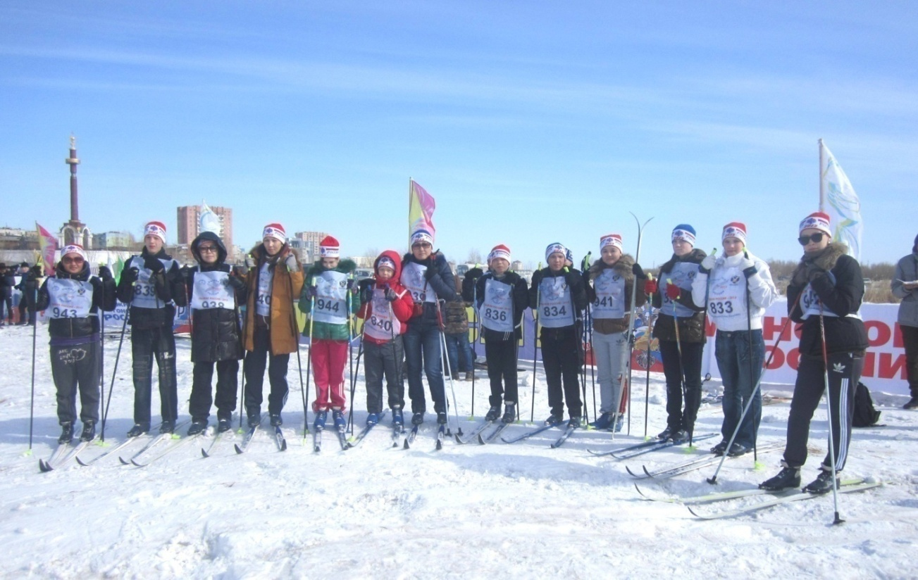
Учителя и воспитанники на лыжне России
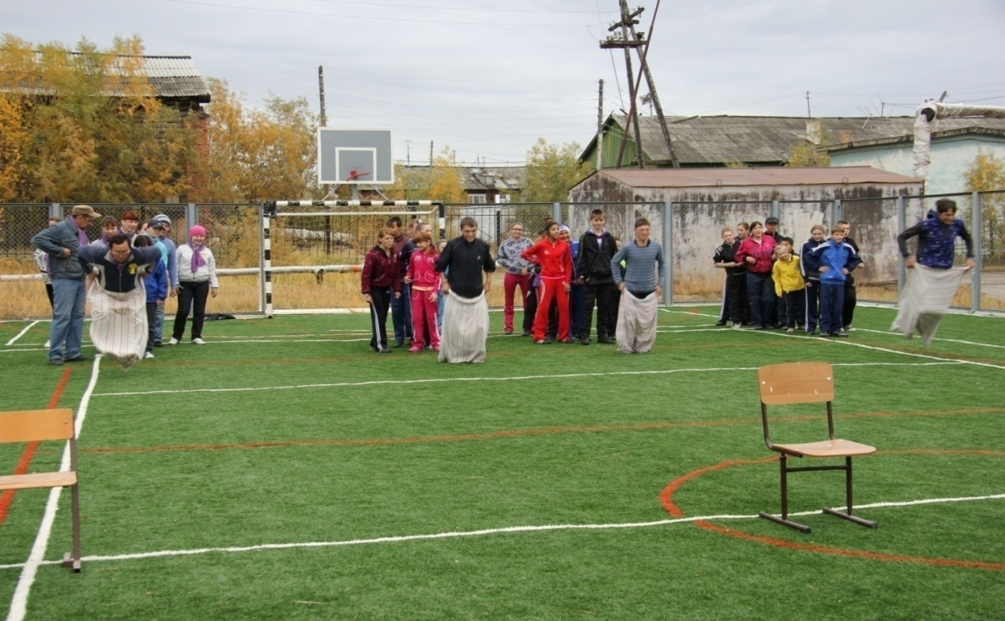
День здоровья, команды взрослых и детей

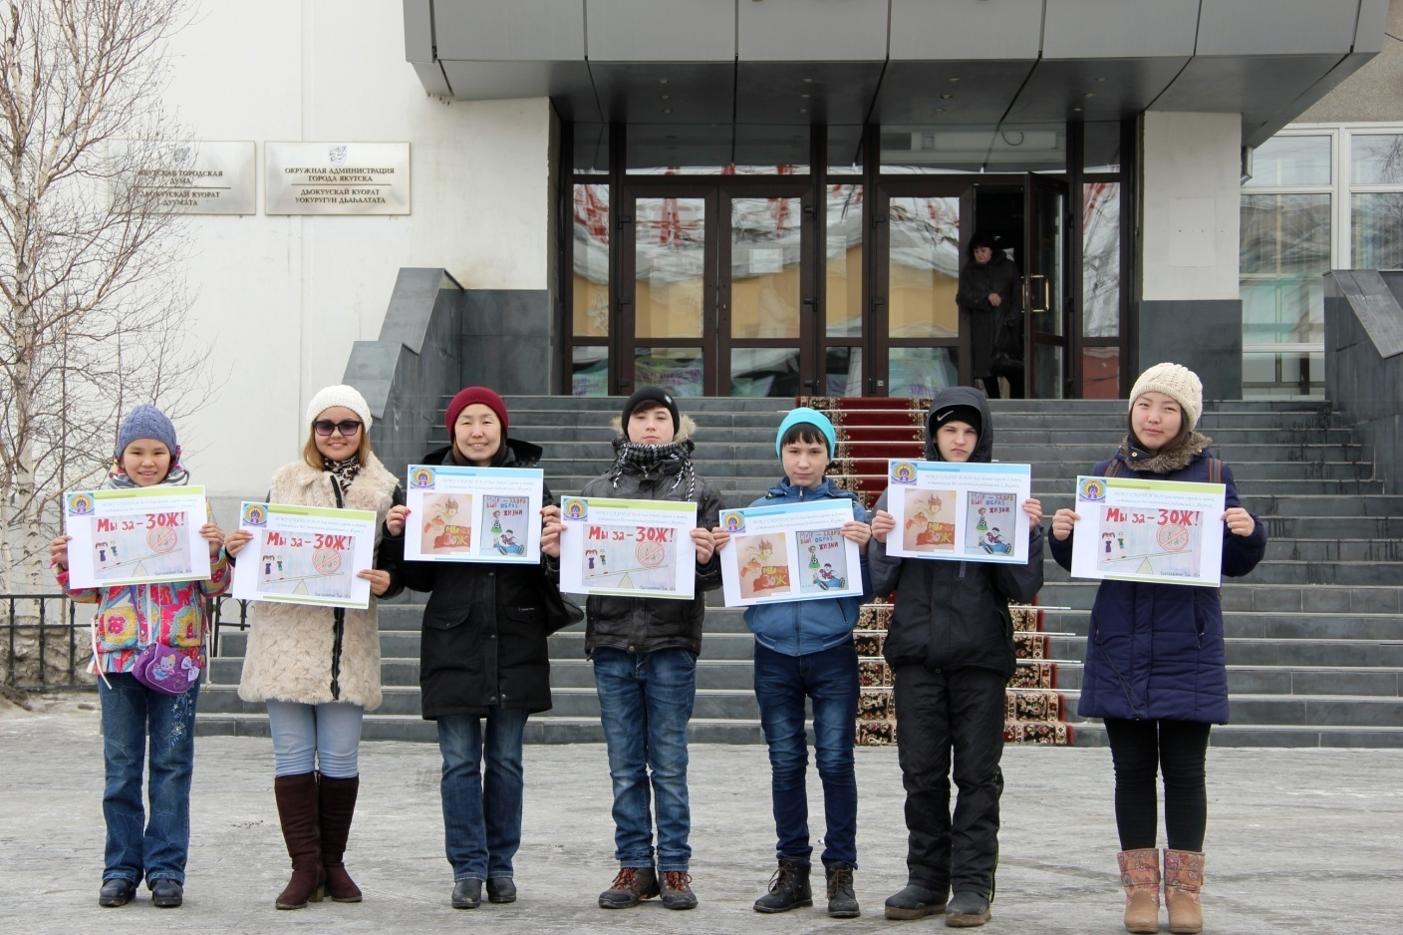
Акция «Мы за ЗОЖ»

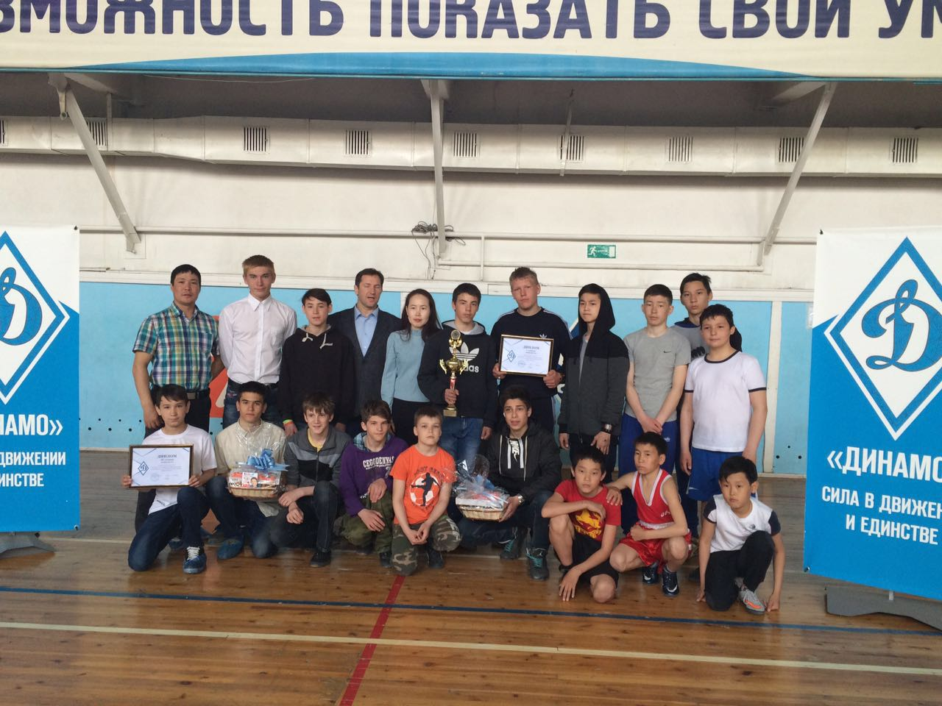
Спартакиада на кубок ВСО «Динамо»

